Занятие по внеурочной деятельности в 7 классе
по теме «Астрономия на координатной плоскости»
Филоненко М.В.
учитель математики
МБОУ «Лицей № 10» г. Белгорода
Цель: создать условия для знакомства учащихся с координатной плоскостью и изучение различных областей её применения.
Задачи:
- Познакомиться с историей возникновения созвездий.
- Развивать навыки построения точек по заданным координатам и навыки определения координат точек.
- Изобразить созвездия на координатной плоскости.
- Развивать интерес к математике и астрономии по средствам включения в урок игровых технологий.
- Содействовать воспитанию нравственных качеств у учащихся, воспитывать уважительное отношение к одноклассникам.
Объект исследования: ночное небо, созвездия.

Оборудование: компьютер, 6 планшетов (2 в 1), программа "Рисуем по координатам", проектор, экран, учебная авторская презентация «Астрономия на координатной плоскости», пишущие принадлежности, листы формата А4 для работы на местах, раздаточный материал, сообщения учащихся.
Формируемые УУД:
Личностные: испытывать потребность в самовыражении и самореализации, развивать устойчивый познавательный интерес, с уважением относиться к другим людям.
Регулятивные: самостоятельно контролировать свое время, оценивать правильность выполнения действий, вносить коррективы.
Коммуникативные: аргументировать свою точку зрения, организовывать и планировать учебное сотрудничество с учителем и сверстниками, формулировать свое мнение.
Познавательные: формирование умения учащихся определять координаты заданной точки и строить точки по заданным координатам, знако-символические и логические действия, реализовывать исследовательскую деятельность.
Форма организации деятельности – групповая.
Продолжительность занятия – 40 минут.
Тип занятия – занятие-путешествие по небу.

Структура и ход занятия.
- Организационный момент.
Учитель: - Здравствуйте ребята, садитесь.
Проверьте свою готовность к занятию.
У вас на парте лежит файл с раздаточным материалом.
- Мотивационный момент. Выход на тему урока.
Целеполагание.
Великий философ, математик, физик, живший в 17 веке, говорил: «Уважение других дает повод уважения себя», «Я мыслю, следовательно, существую», «Мало иметь хороший ум, главное – хорошо его применять». Вот и мы с вами сегодня будем творить, уважая друг друга, осмысливая свои действия и применять на практике все свои знания.
Класс разбит на 3 группы: Историки, Художники и IT-ишники.
- Учитель: - Общаясь друг с другом, люди часто говорят: "Оставьте свои координаты". Для чего?.. Чтобы человека было легко найти. Это могут быть: номер телефона, домашний адрес, место работы, Е-mail. Главное здесь в том, что по этим данным человека можно будет найти.

Учитель: - У вас на столах у каждой группы лежат конверты, в которых есть картинки применения использования координат в жизни. У вас есть 3 минуты, чтобы обсудить и дать правильный ответ о применении использования координат в жизни.

Через 3 минуты с места учащиеся рассказывают, что они увидели на картинках /в это время учитель показывает их картинку на экране с помощью презентации/

1 группа. /Историки/ Рассказывают учащиеся.
Кто из вас хотя бы раз был в кинотеатре?
/Слайд презентации/
А) Чтобы найти свое место в зале, сначала мы ищем свой ряд, затем своё место.
Учащиеся самостоятельно определяют местоположение выбранного билета. Первый, правильно определивший, показывает его на доске.
Б) А кто из вас хоть раз ездил на поезде?
Чтобы найти свое место в поезде сначала мы ищем свой вагон, затем номер своего места.
/Слайд презентации/
2 группа / Художники/
Также систему координат можно проследить при игре в шахматы и морской бой.
Каждая клетка на игровом поле определяется буквой и цифрой. Буквами помечены горизонтали игрового поля, а цифрами – вертикали. Аналогичная система координат используется и в шахматах, только горизонтали на шахматной доске всегда обозначают латинскими буквами.

/Слайды презентации/

3 группа /IT-ишники/
А) Более чем за 100 лет до н.э. греческий ученый Гиппарх предложил опоясать на карте земной шар параллелями и меридианами и ввести теперь хорошо известные географические координаты: широту и долготу и обозначить их числами. Чтобы определить местонахождение объекта по карте нужно знать его координаты.
/Слайд презентации/
Б) Такого рода “клеточные координаты” обычно используются на военных, морских, геологических картах. Идея координат зародилась ещё в древности. Первоначальное их применение связано с астрономией и географией, с потребностью определить положение светил на небе и объектов на поверхности Земли.
Применяются они и на туристических схемах городов для облегчения поиска нужной улицы или какой-либо достопримечательности. С помощью координатной сетки летчики, моряки определяют местоположение объектов.

/Слайд презентации/

1637 году Рене Декарт впервые опубликовал изложение метода координат, поэтому прямоугольную систему координат называют также — «Декартова система координат».
/Слайд презентации/
Учитель: - Знания какой темы нам пригодятся? - Темы: Координатная плоскость.
- Учитель: - Совсем недавно в расписании старшеклассников стоял предмет «Астрономия». Потом его из учебного плана убрали. А сейчас его опять вернули в школу. Это очень интересный, занимательный предмет.
В 6 классе на уроках математики вы изучили тему «Координатная плоскость», а сегодня мы в игровой форме познакомимся с одной из тем астрономии, которая касается звездного неба.
Сформулируйте тему занятия
(-координатная плоскость;
- построение точек на координатной плоскости;
- созвездия на координатной плоскости;
- астрономия на координатной плоскости).
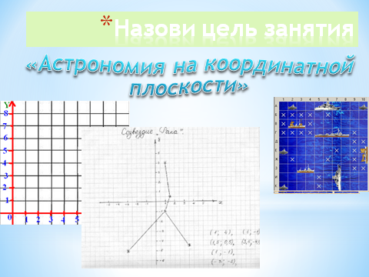/Слайд презентации/
Тема занятия «Астрономия на координатной плоскости».
Исходя из темы занятия, попробуем сформулировать цели нашего занятия (закрепить навыки построения точек на координатной плоскости).
Цель занятия формулируют сначала дети. /Высвечивается слайд с подсказкой/
Цель занятия:
- Научиться определять координаты заданной точки.
- Строить точки по заданным координатам.
- Отработать навыки работы на координатной плоскости.
- Актуализация знаний по данной теме.
Задания по математике по группам. /На обсуждение 4 минуты/.
Представитель каждой группы отчитывается.
1 группа
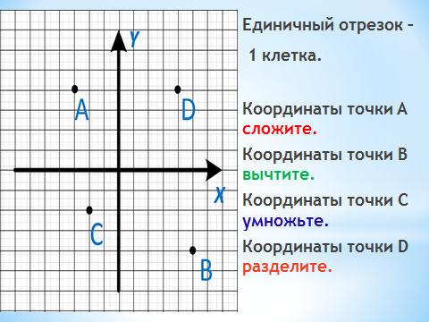/Слайд презентации/
Задание. Определить координаты точек. Ответы запишите рядом с заданием.
Координаты точки A сложите.
Координаты точки B вычтите.
Координаты точки C умножьте.
Координаты точки D разделите.
Давайте проверим ответы (используется презентация)
- Молодцы.
2 группа
Задание. Выполнить тест /тест раздать по парам: 1 вариант - 1 парта, 2 вариант - 2 парта/
Проверка по ключу с помощью презентации/Слайд презентации/
3 группа
Задание. Запишите координаты точек B, A, R, S, I, K.
/Слайд презентации/
Проверка с помощью презентации.
Учитель: - С математикой мы справились! Вы ответили все правильно.
/Слайд презентации/
Работа у нас была напряженной, поэтому мы сейчас выполним гимнастику для глаз.
1. Глубоко вдохните, зажмурьте глаза как можно сильнее. Задержите дыхание и на счет «3» быстро выдохните, широко раскрыв на выдохе глаза (упражнение повторить 3-5 раз).
2. Не поворачивая головы, выполняем горизонтальные движения глаз: направо-налево. Представляем, что наши глазки «катаются по оси ОХ» (упражнение повторить 3-5 раз).
3. Не поворачивая головы, выполняем движение глазными яблоками вертикально вверх-вниз. Представляем, что наши глазки «катаются по оси ОУ» (упражнение повторить 3-5 раз).
Ваши глазки отдохнули?
4. Объяснение и первичное закрепление нового материала.
Группе Историков были даны задания на дом. Они нас сегодня познакомят с картиной звездного неба.
1-я группа / Историки/
Показ слайда презентации
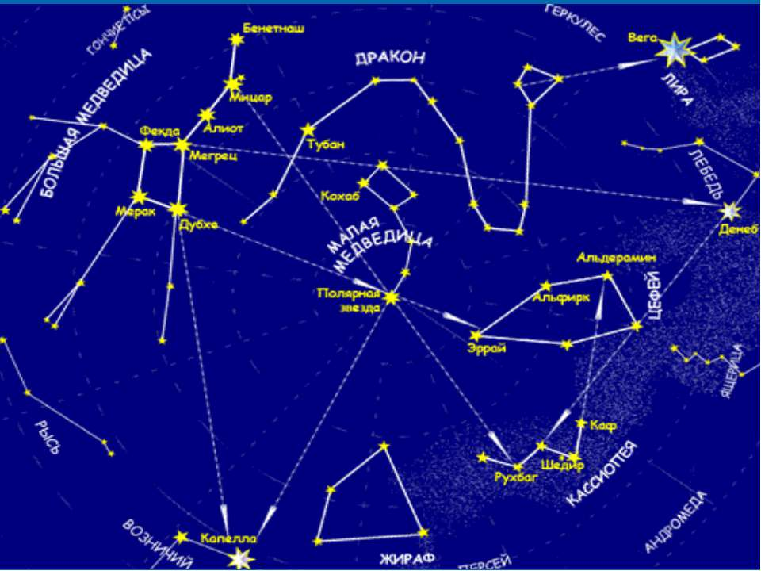
Учитель: - Предоставляется слово «историкам».
В безоблачную, безлунную ночь взору открывается величественная картина звездного неба. На первый взгляд, кажется, что невозможно разобраться в звездной россыпи. Но знать звездное небо интересно и полезно. Оно издавна привлекало к себе людей. Тысячи лет назад люди мысленно соединяли наиболее яркие звезды в разнообразные фигуры (созвездия) и называли их именами персонажей мифов и легенд животных и предметов.
Разные народы имели свои мифы и легенды о созвездиях, свои названия, причем число созвездий у разных народов было различно.
В настоящее время все небо условно разделено на 88 участков, имеющих строго определенные границы.
5. Практическая часть. Работа в группах.
Учитель: - И сегодня мы попробуем перенести созвездия со звездного неба на координатную плоскость.
Показ слайда презентации
Учитель: - Я предлагаю Вам попробовать перенести созвездия Большой и Малой Медведиц со звездного неба на координатную плоскость.
У каждого из Вас на парте лежит файл с раздаточным материалом.
1 группа (находят нужную информацию из текста, представленного в файле, легенды, мифы о созвездии Большой и Малой Медведиц).

2 группа. Перенос созвездий с астрономической карты на координатную плоскость и сравнение с изображением на карте звездного неба (есть лист А4 с изображением координатной плоскости и лист, где указаны координаты точек, которые вы должны построить).
Прослушайте инструкцию. /Для 2 группы/
Сейчас вам предлагаю выполнить задание в группе. Начиная с участника №1 на бланке координатной плоскости вам нужно, будет отметить точки на плоскости по заданным координатам. Вы работаете по очереди. Участник №1 обозначает точку №1 и №2 и соединяет их отрезком. Передает лист участнику №2. Участник №2 обозначает точку №3 и соединяет её с предыдущей, передает лист участнику №3 и т. д. по кругу. Остальные участники жестами выражают своё согласие, при необходимости помогают.
3 группа. В программе "Рисуем по координатам" на своих планшетах вы построите рисунки. Каждому члену группы /IT-ишники/ дается карточка с заданными координатами одного из 6 созвездий: Кассиопея, Андромеда, Цефей, Кит, Персей, Пегас. Им предлагается с помощью планшетов в программе kdrw построить рисунки и результаты показать ребятам. Вызвать всех членов группы /IT-ишники/ к доске, показать всем свое полученное созвездие. А в это время, учащиеся 1 группы /Историки/ расскажут легенды об этих созвездиях.
Вам всем дается 7 минут на работу. Совершая сегодня на занятии путешествие, мы не просто познакомимся с созвездиями, но и создадим проект неба.
2 группа. Учащиеся выполняют задание: учащиеся поочередно ставят координаты точек. Соединяют точки. Получают изображение Малой и Большой Медведицы, обсуждают вопросы. После выполнения задания ответственный 2 группы /Художники/ выносит лист А4 с изображением созвездия Большой и Малой Медведиц и показывает, что получилось в результате.
Учитель: - Сравним полученные изображения с изображениями созвездий на карте звездного неба.
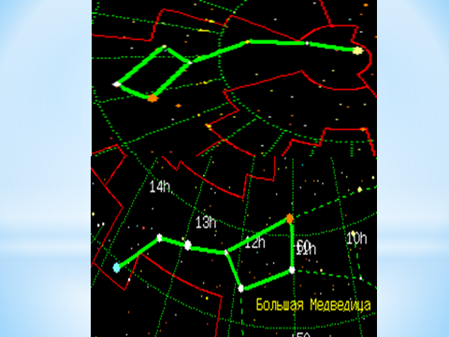

Сравниваем с презентацией.
Затем к доске выходят члены 1 группы /Историки/ и рассказывают легенду о созвездиях /показ слайда презентации/.
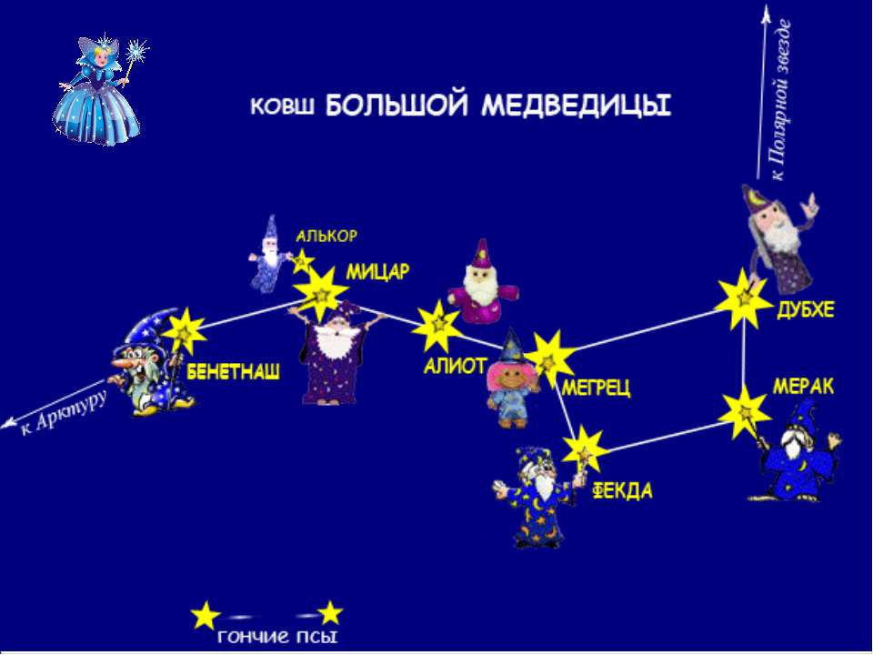
1 уч-ся:..У древних греков существовала легенда о созвездиях Большой и Малой Медведиц. Всемогущий бог Зевс решил взять себе в жены прекрасную нимфу Калисто, одну из служанок богини Афродиты, вопреки желанию последней. Чтобы избавить Калисто от преследований богини, Зевс обратил Калисто в Большую медведицу, ее любимую собаку – в Малую Медведицу и взял их на небо.
2 уч-ся:
Наша милая планета
(Ты, конечно, знаешь это!)
Каждый день и каждый год
Совершает оборот.
А с Земли при наблюденьи
Создается впечатленье,
Что кружится не она,
А все звезды и Луна.
Лишь ПОЛЯРНАЯ ЗВЕЗДА
Не стремится никуда!
И в любое время года
В самом центре хоровода
Сможешь ты её найти,
Если сбился вдруг с пути.
Ось земная на неё
Направляет остриё.
Можешь быть уверен:
Где она - там СЕВЕР!
Та звезда - не просто точка,
А нога МИШУТКИ-дочки!
Черный нос МЕДВЕДЯ-мамы
На неё укажет прямо!
Звезды, которые вы отметили, составляют наиболее яркую и видимую часть этого созвездия. Вместе их называют «Ковш большой медведицы». Каждая из этих звезд имеет свое название.
Выходят двое уч-ся 1 группы /один рассказывает, а другой показывает/
3 уч-ся:
МЕДВЕДИЦУ БОЛЬШУЮ
Узнаю по КОВШУ я!
Семь звёзд сверкают тут,
А вот как их зовут:
ДУБХЕ освещает мрак,
Рядом с ним горит МЕРАК,
Сбоку ФЕКДА с МЕГРЕЦОМ,
Разудалым молодцом.
От МЕГРЕЦА наотлёт
Расположен АЛИОТ,
А за ним - МИЦАР с АЛЬКОРОМ
(Эти двое светят хором).
Замыкает ковшик наш
Бесподобный БЕНЕТНАШ.
Он указывает глазу
Путь в созвездье ВОЛОПАСА,
Где АРКТУР прекрасный светит,
Всяк теперь его заметит!
1 группа уходит.
3 группа /IT-ишники/. Представители 3 группы выносят свои планшеты с показом созвездий: Кассиопея, Андромеда, Цефей, Кит, Персей, Пегас и показывают свои рисунки созвездий.
Учитель: - Не менее красивая легенда прозвучит сейчас в адрес созвездий «Цефея», «Кассиопеи» и «Андромеды».
Пожалуйста, ребята из 1 группы /Историки/.
/Слайд презентации/
• В незапамятные времена у царя эфиопов Цефея была красавица-жена – царица Кассиопея. Однажды Кассиопея имела неосторожность похвастать своей красотой в присутствии нереид – жительниц моря. Обидевшись, завистливые нереиды пожаловались богу моря Посейдону, и он напустил на берега Эфиопии страшное чудовище – Кита. Чтобы откупиться от Кита, опустошавшего страну, Цефей вынужден был по совету оракула отдать на съедение чудовищу свою любимую дочь Андромеду. Ее приковали к прибрежной скале. Каждую минуту Андромеда ожидала, что из морской пучины вынырнет Кит и проглотит ее.
• В это время герой древней Греции Персей совершал один из своих подвигов: он проник на уединенный остров на краю света, где обитали три страшные женщины – горгоны с клубками змей на голове вместо волос. Взгляд Горгоны превращал в камень все живое. Воспользовавшись сном горгон, Персей отсек голову одной из них по имени Медуза. Из ее тела выпорхнул крылатый конь Пегас. Две другие горгоны, проснувшись, хотели броситься на Персея, но он вскочил на крылатого Пегаса и, держа в руках драгоценную добычу – голову Медузы, полетел домой.
• Пролетая над Эфиопией, Персей заметил прикованную к скале Андромеду. К ней уже направлялся Кит, вынырнувший из морской пучины. Персей вступил в смертельный бой с чудовищем. Одолеть кита удалось лишь после того, как на него упал леденящий взгляд мертвой головы Медузы. Кит окаменел, превратившись в небольшой остров. Персей расковал Андромеду, привел ее к Цефею, а впоследствии женился на ней.
Главных героев этого мифа фантазия древних греков поместила на небо. Так появились названия созвездий Цефея, Кассиопеи, Андромеды, Персея, Пегаса, Кита.
- Подведение итогов занятия.
Сегодня мы с вами познакомились с некоторыми созвездиями. Собрали некоторые из них на нашем небе.
Очень надеюсь, что после этого занятия вам захочется больше узнать о других созвездиях, поэтому предлагаю Вам обратиться к книге Щеглова П.В. «Отраженные в небе мифы Земли»
Кроме того, вы можете в качестве проекта подготовить виртуальную экскурсию по созвездиям для учащихся младших классов.

- Рефлексия.
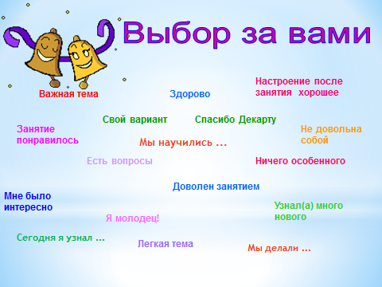/Слайд презентации/
Учитель: - Ребята, на слайде вы видите незаконченные предложения. Скажите сейчас о своем настроении пару слов.
- Спасибо всем за занятие.
- А я хочу закончить наше занятие словами …….
«Представь свою жизнь координатной плоскостью. Ось у – твое положение в обществе. Ось х – продвижение вперед, к цели, к твоей мечте. И как мы знаем, она бесконечна…, мы можем падать вниз, все дальше углубляясь в минус, можем оставаться на нуле и ничего не делать, абсолютно ничего. Можем подниматься вверх, можем падать, можем идти вперед или возвращаться назад, а все из-за того, что вся наша жизнь - это координатная плоскость и самое главное здесь, какая у тебя координата…»

